МИНИСТЕРСТВО ОБРАЗОВАНИЯ РЕСПУБЛИКИ БЕЛАРУСЬ

БЕЛОРУССКИЙ ГОСУДАРСТВЕННЫЙ УНИВЕРСИТЕТ

ФАКУЛЬТЕТ ПРИКЛАДНОЙ МАТЕМАТИКИ И ИНФОРМАТИКИ

ОТЧЕТ ПО учебной Ознакомительной

практике

Бовта Тимофея Анатольевича

студента 1 курса,

специальность «Прикладная математика»

Руководитель практики:

М. А. Головатый

Минск, 2022

ОГЛАВЛЕНИЕ

Введение 3

Глава 1 Теоретические основы выбранного курса (КУРСОВ) 4

1.1 Общая характеристика курса 4

1.2 Модули курса 4

Глава 2 Практическая часть курса 4

2.1 Решение задач 4

2.2 Дополнительный материал 4

Глава 3 Индивидуальный проект 5

3.1 Функциональное назначение 5

3.2 Структура проекта 5

3.3 Интерфейс приложения 6

3.4 Описание проекта 6

Заключение 7

Список использованных источников 8

Введение

На время проведения учебной практики были поставлены и выполнены следующие задачи: ознакомиться с курсами, предоставляемыми на <https://learn.epam.com> и <https://training.by>; начать изучение новых языков программирования; познакомиться с различными направлениями в IT.

В качестве направлений на время проведения учебной практики были выбраны .NET Development на языке программирования C#, а также Java. Оба языка являются актуальными и достаточно востребованными в нынешнее время. Больший упор во время учебной практики был сделан мною на .NET Development.

Платформы для изучения представленных выше языков программирования были выбраны следующие:

– <https://learn.epam.com> для изучения курса Java Basics.

– <https://training.by>, а соответственно и Autocode для изучения курса C# и .NET Development.

В обоих курсах email регистрации – time4timindian@gmail.com.

Глава 1 Теоретические основы выбранного курса (КУРСОВ)

1.1 Общая характеристика курса

27 июня:  
15:00 – 17:00 прослушал вебинар "ОТКРЫТИЕ IT WARM-UP & ОБЗОР ПРОФЕССИЙ В IT".  
зарегистрировался на training.by, заполнил профиль, прочитал статьи по английскому.  
прошел тест по английскому в профиле на training.by.  
прошел тест Career Quiz на платформе Examinator.

28 июня:   
15:00 – 16:30 прослушал вебинар "TECH TALK: FRONT-END".  
16:30 – 18:00 прослушал вебинар "TECH TALK: AUTOMATED TESTING".  
18:00 – 19:00 прослушал вебинар "EPIC INSTITUTE OF TECHNOLOGY".

29 июня:  
15:00 – 16:30 прослушал вебинар "TECH TALK: С# & .NET".  
16:30 – 18:00 прослушал вебинар "TECH TALK: CLOUD & DEVOPS".  
18:00 – 19:30 прослушал вебинар "TECH TALK: FUNCTIONAL TESTING".

30 июня:   
15:00 – 16:30 прослушал вебинар "VERSION CONTROL WITH GIT & AUTOCODE & JAVA".

1 июля:  
10:00 – 11:10 посетил консультацию для начала выполнения практических заданий.  
14:00 – 16:00 посетил вебинар "SOFT SKILLS & ENGLISH DAY".

1.2 Модули курса

В первую очередь был пройден курс “Version Control with Git” на <https://learn.epam.com/detailsPage?id=601f195a-d408-4439-a16d-0630ed2a412e>.

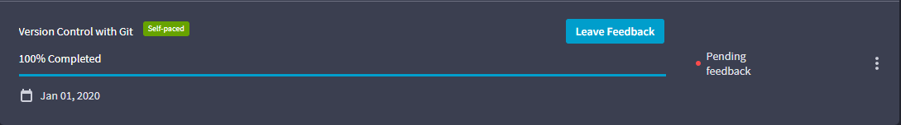

Благодаря курсу углубил свои знания в Git и GitHub. Во время прохождения последующих курсов Git являлся необходимым ресурсом для выполнения заданий: клонирования репозитория и дальнейшей загрузки изменений в удаленный репозиторий.

Начал проходить курс по .NET Development на AutoCode:

<https://autocode-next.lab.epam.com/courses/223/>



Частично изучил язык программирования C#, могу писать несложные программы на данном языке. Ниже будут представлены результаты работы и прохождения этого курса.

Начал проходить курс “Java Basics” на

<https://learn.epam.com/detailsPage?id=ff62ad00-41ab-4edb-8692-fe707b6fb5e9>

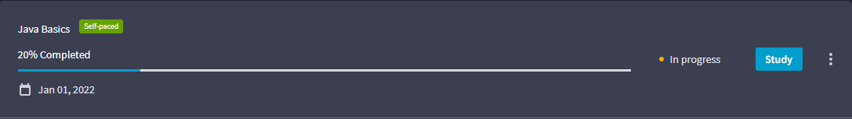

Данному курсу за время проведения учебной практики уделил меньше времени, поэтому благодаря знаниям, полученным из прохождения данного курса, могу написать лишь примитивную программу на языке Java. Результаты работы этого курса будут также приложены ниже.

Глава 2 Практическая часть курса

2.1 Решение задач: .NET Development & C#.

Задача 1. Описание: Необходимо правильно вернуть значения типа int, long, unsigned int, unsigned long. А также научиться возвращать значения в различных системах счисления: в десятичной, в шестнадцатеричной, в бинарной; и константные значения.

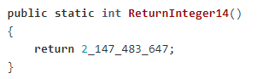Код:

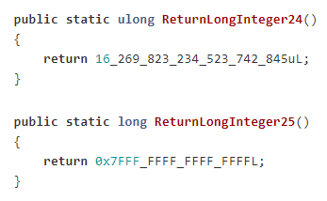

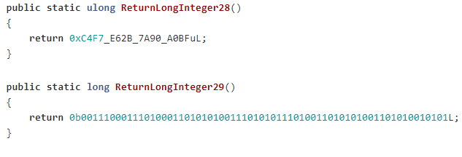

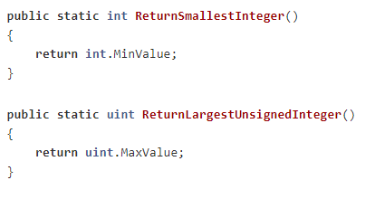

Результаты тестирования:

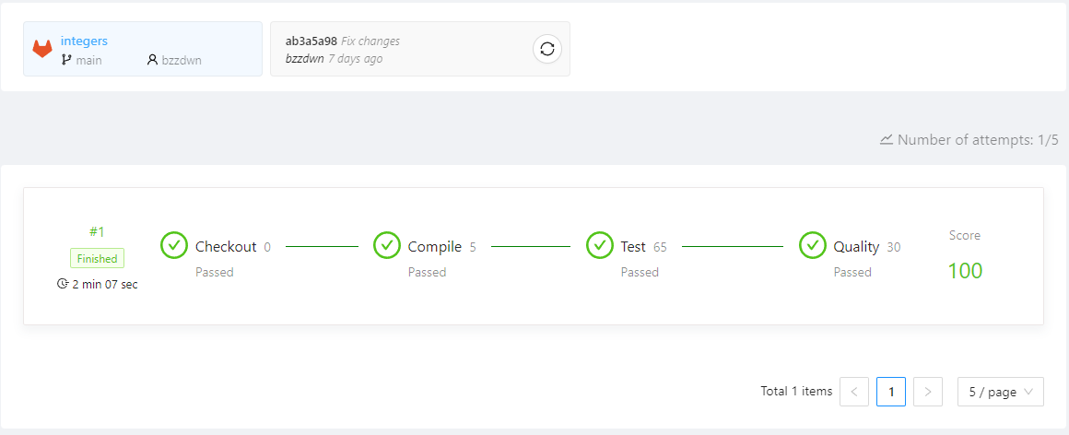

Задача 2. Описание: Необходимо научиться правильно возвращать значения типов данных с плавающей точкой: Decimal, Double, Float.

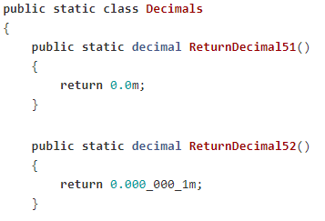Код:

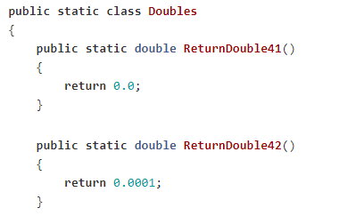

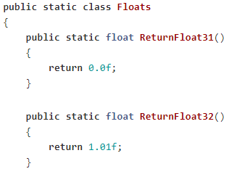

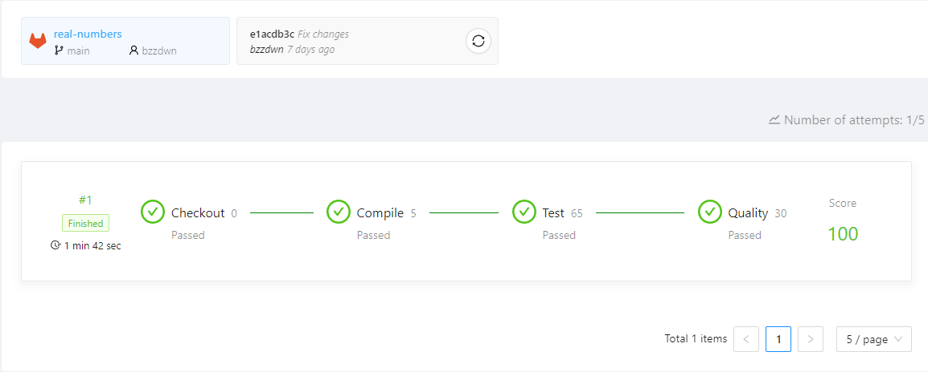Результаты тестирования:

Задача 3. Описание: Необходимо научиться правильно прописывать сигнатуры статических методов класса для всех базовых типов данных и передавать им параметры.

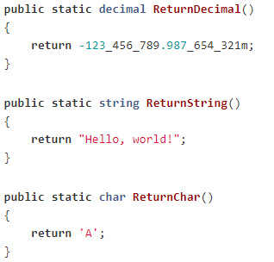Код:

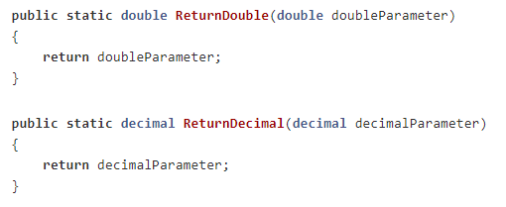

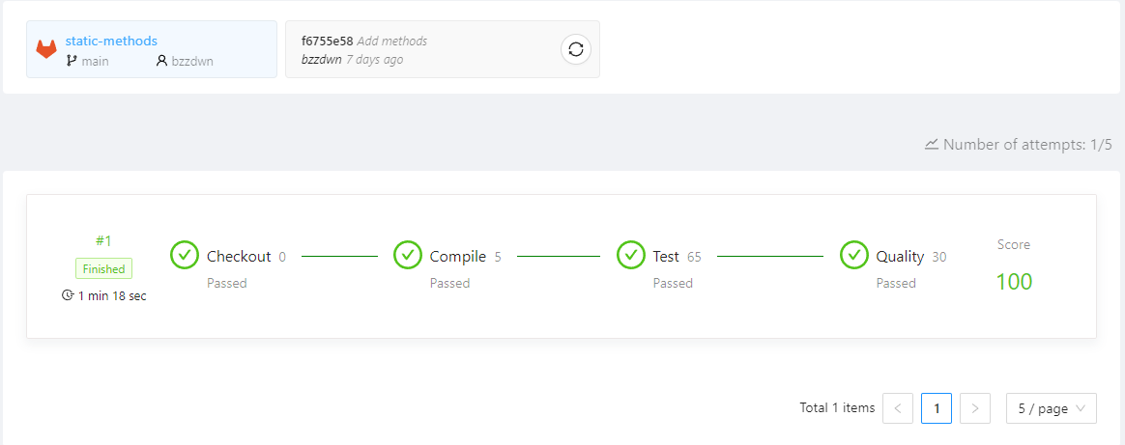Результаты тестирования:

Задача 4. Описание: Необходимо научиться работать с типом данных bool и логическими операторами: &&, ||, ^, !. А также научиться решать “логические задачи”: по результатам тестов понять, какие логические операторы надо применить к параметрам, чтобы получить верное значение итоговой функции логики.

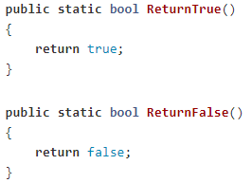Код:

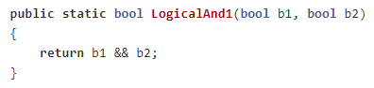

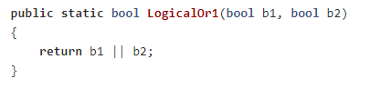

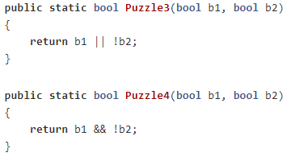

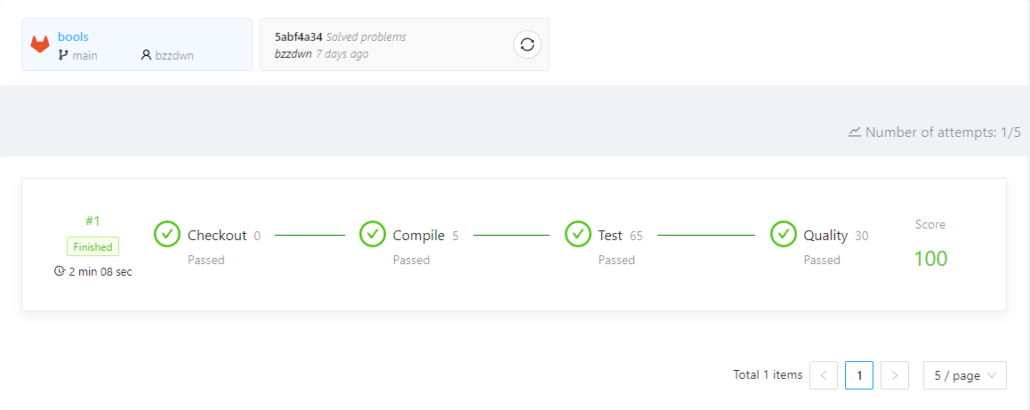Результаты тестирования:

Задача 5. Описание: Необходимо по блок-схемам написать функцию, основанную на if-утверждениях. В качестве примера представлен код одной простой функции и одной посложнее.

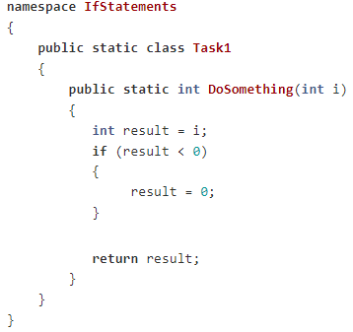Код:

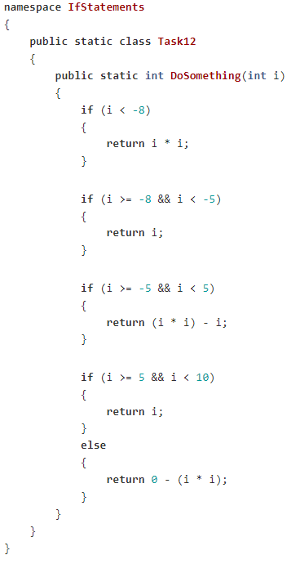

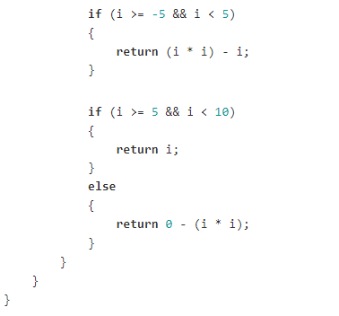

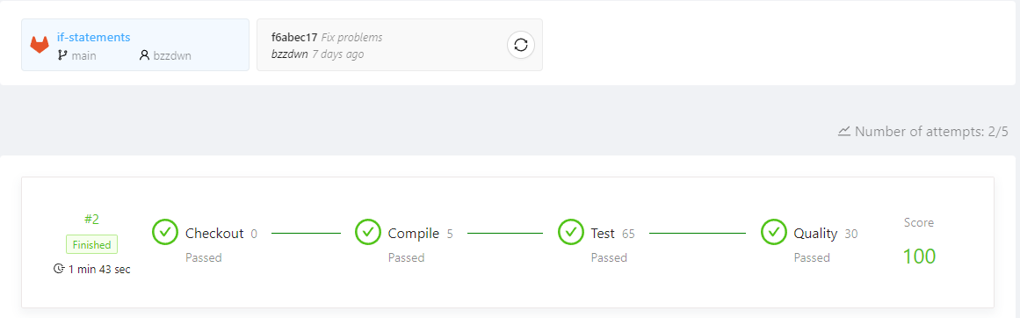Результаты тестирования:

Задача 6. Описание: Необходимо по блок-схемам написать функцию, основанную на if-else-утверждениях. В качестве примера представлен код одной простой функции и одной посложнее.

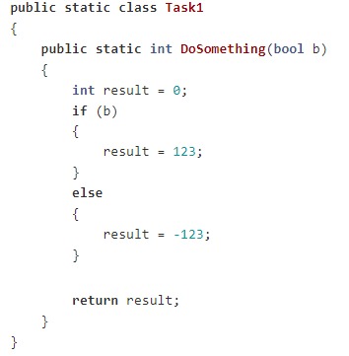Код:

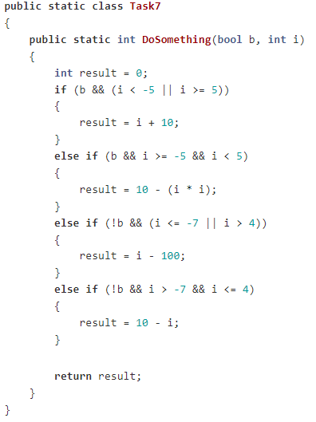

Результаты тестирования:

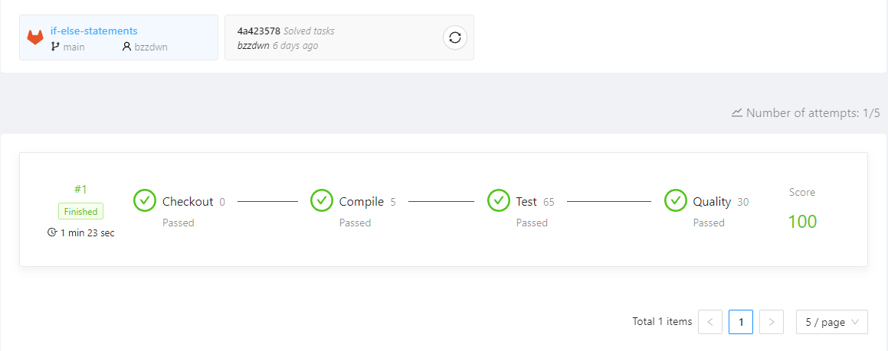

Задача 7. Описание: Используя цикл while, написать функции для подсчёта суммы элементов арифметической прогресси, квадратичной прогресии, геометрической прогресии. А также алгоритмы нахождения простых чисел и количества цифр в числе.

Код:

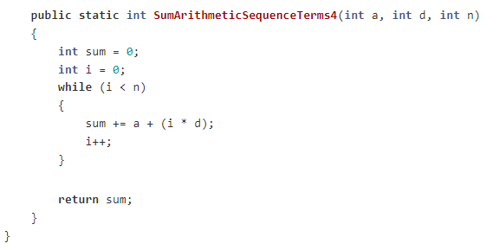

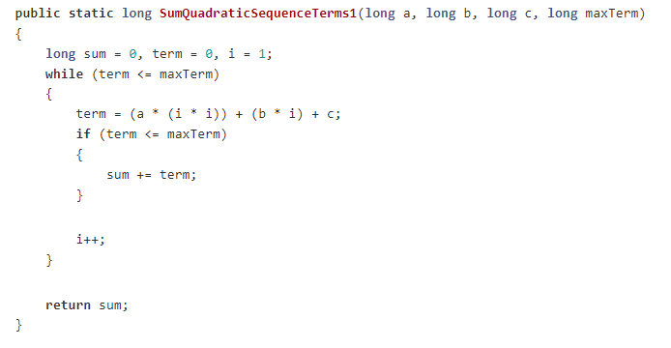

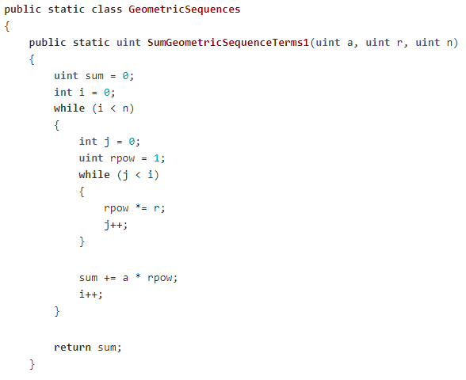



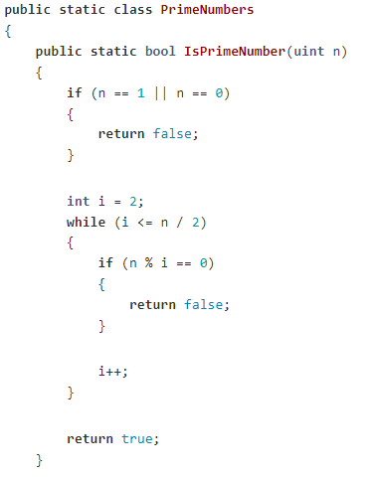

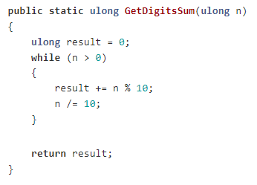

Результаты тестирования:

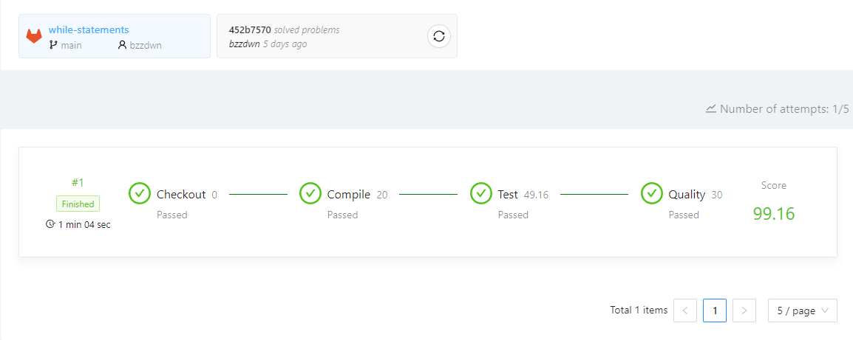

Задача 8. Описание: Используя цикл while, написать функции для подсчёта суммы элементов определённой последовательности.

Код: для

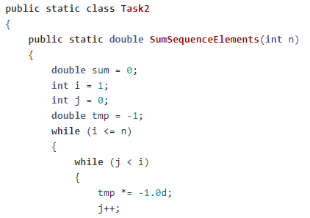

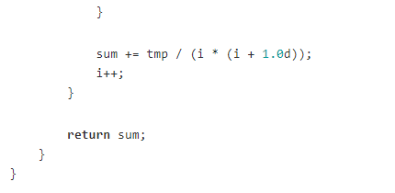

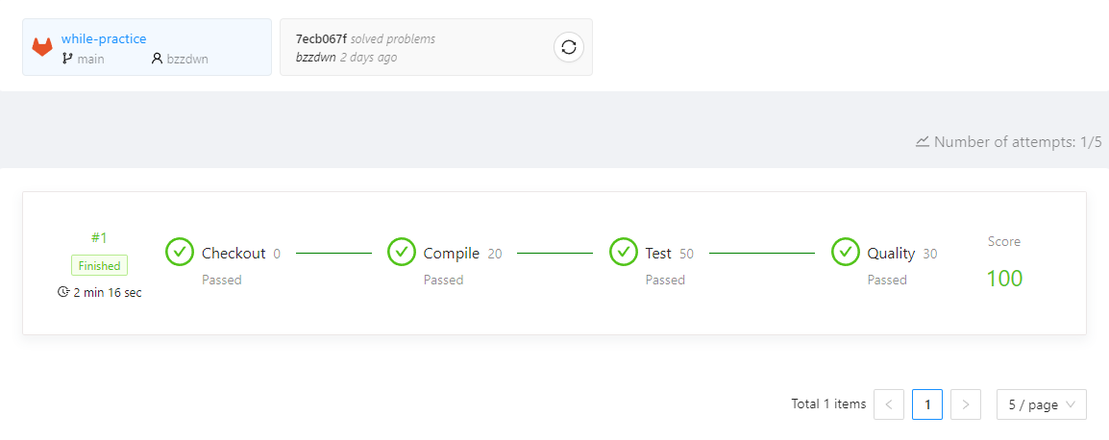Результаты тестирования:

Задача 9. Описание: Научиться выводить строку в консоль. В первой функции, используя параметр, вывести приветствие с пользователем, а во второй функции вывести в консоль рисунок лица.

Код:

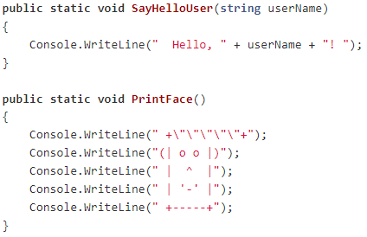

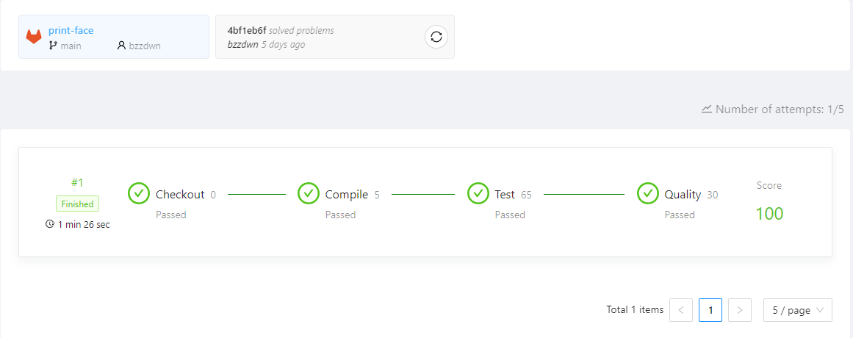Результаты тестирования:

Задача 10. Описание: Научиться преобразовывать типы данных, расширяя или сужая диапазон значений.

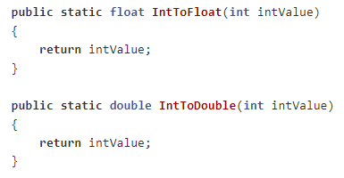Код:

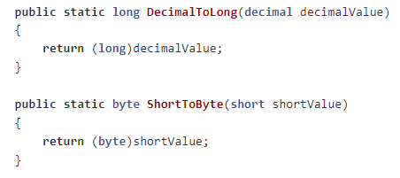

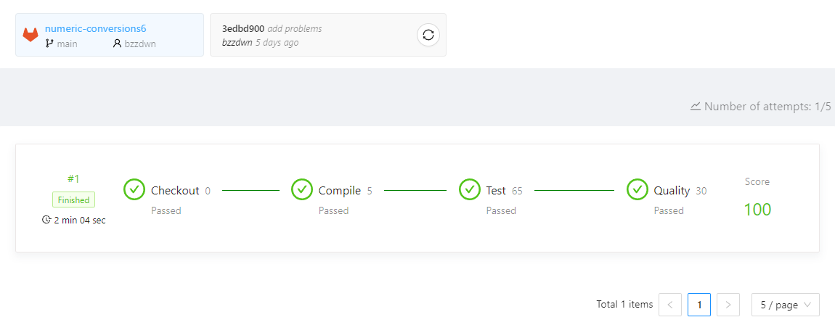Результаты тестирования:

Задача 11. Описание: Необходимо написать азбуку Морзе через if-утверждения и перевести азбуку Морзе в бинарный вид через switch и cases.

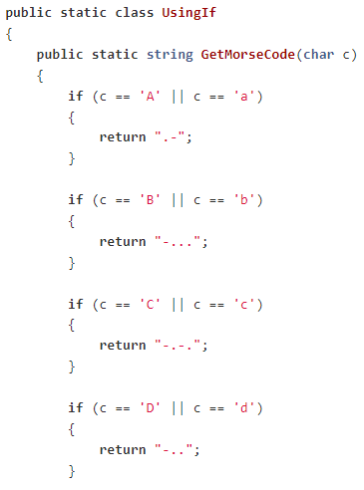Код:

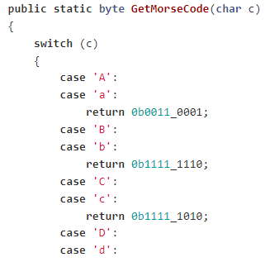

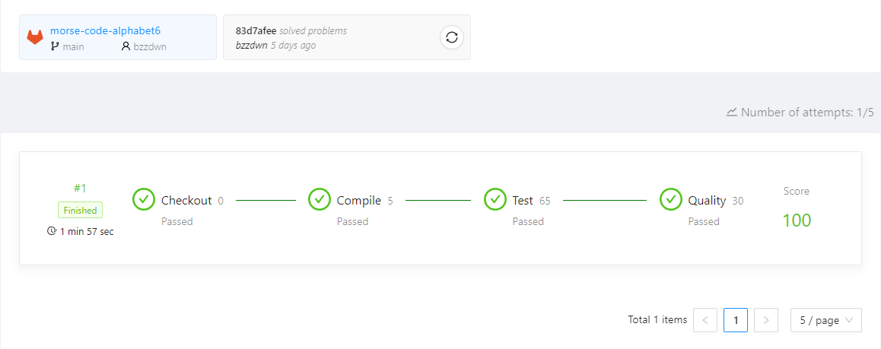Результаты тестирования:

Задача 12. Описание: С помощью if-утверждений написать функцию, реализующую игру “Дартс”.

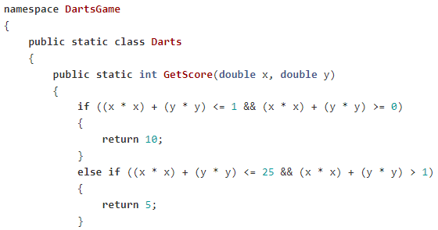Код:

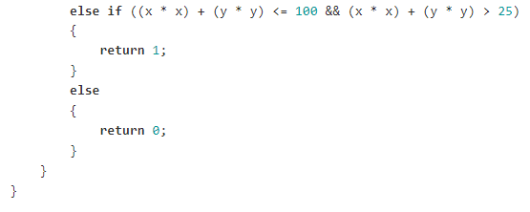

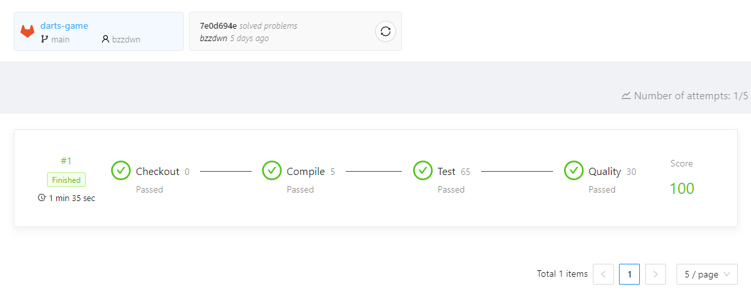Результаты тестирования:

Задача 12. Описание: Необходимо научиться выбрасывать и ловить исключения: ArgumentNullException, ArgumentException, ArgumentOutOfRange.

Код:

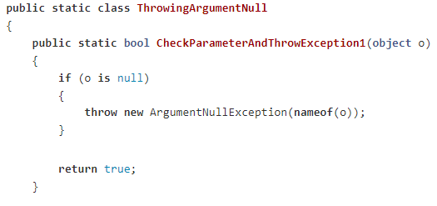

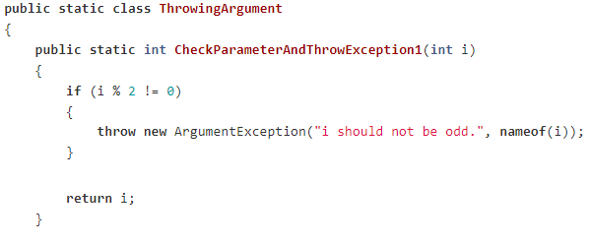

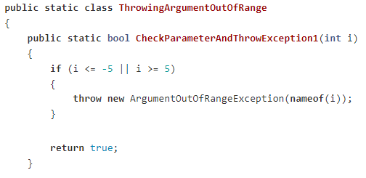

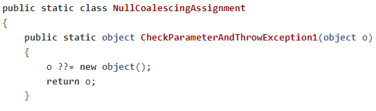

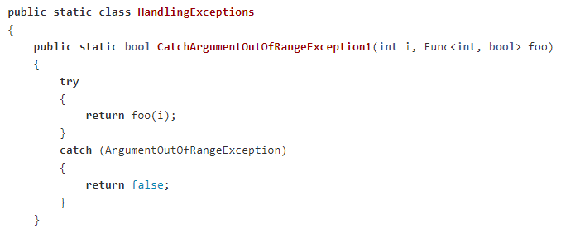

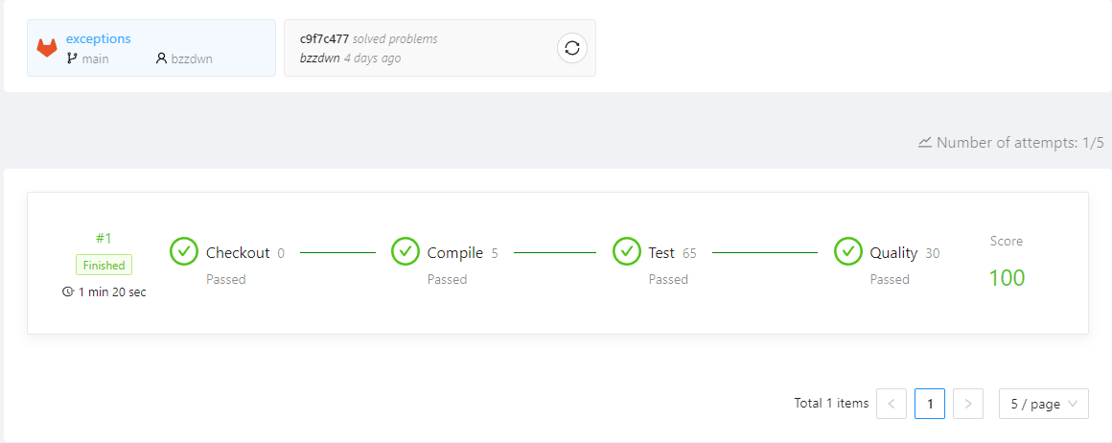 Результаты тестирования:

Задача 13. Описание: Необходимо реализовать подсчёт суммы элементов арифметической последовательности с использованием выбрасывания исключений.

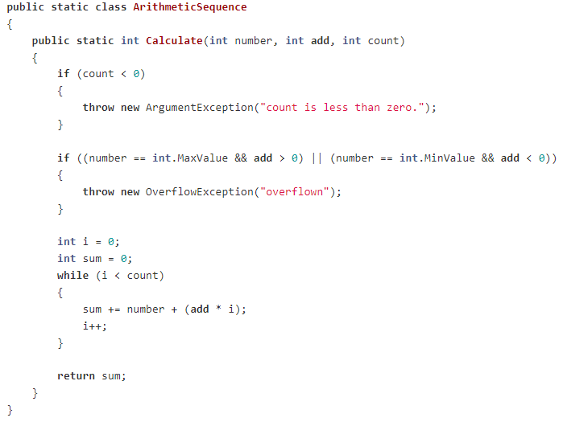Код:

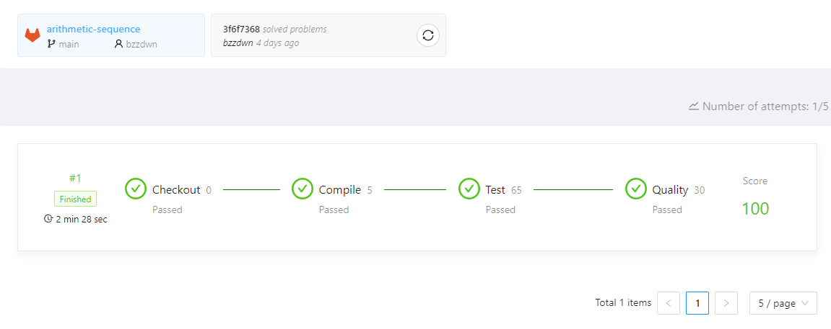Результаты тестирования:

Задача 14. Описание: Необходимо реализовать функцию, вычисляющую, является ли год високосным.

Код:

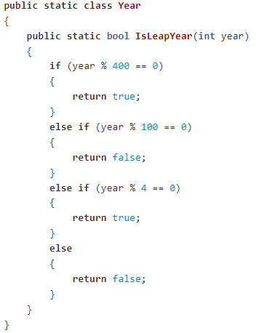

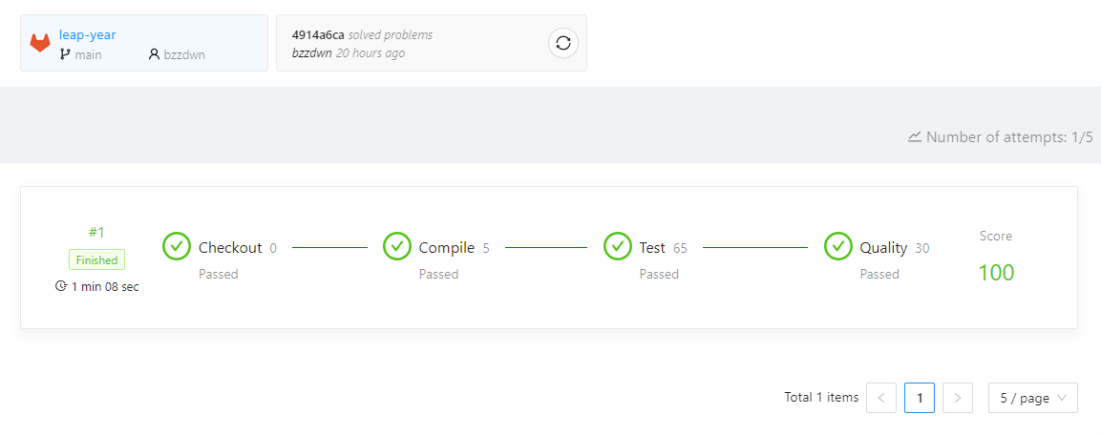Результаты тестирования:

Задача 15. Описание: Необходимо реализовать функцию, вычисляющую наибольший общий делитель c выбрасыванием исключений.

Код:

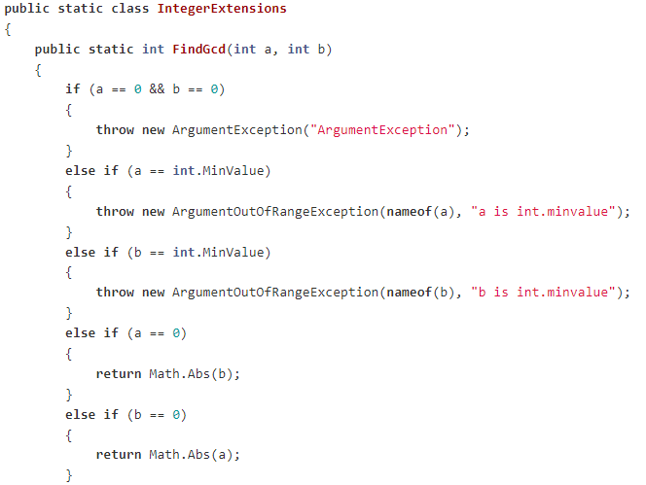

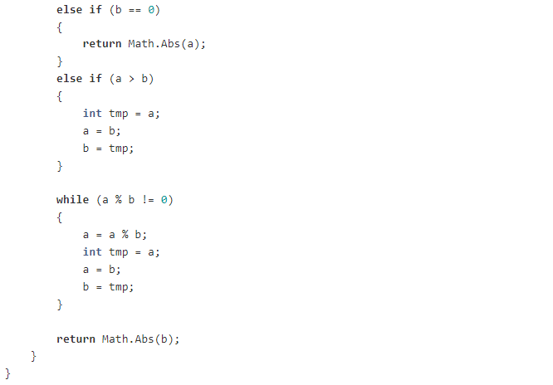

Результаты тестирования:

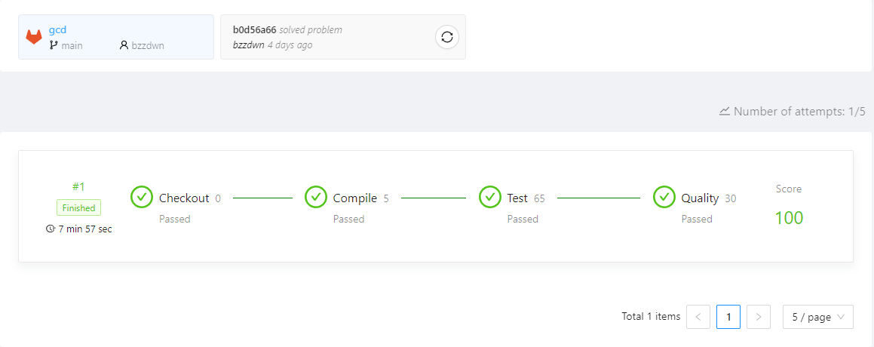

Задача 16. Описание: Необходимо научиться работе с массивами: создавать массивы, использовать индексацию для доступа к элементам массива и создавать новый массив на основе данного.

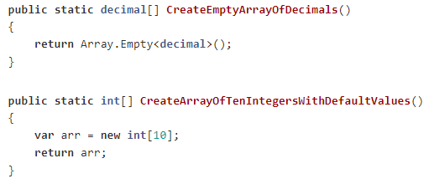Код:

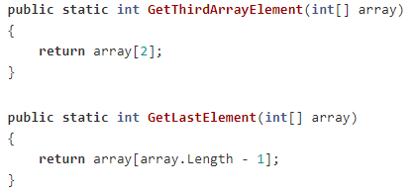

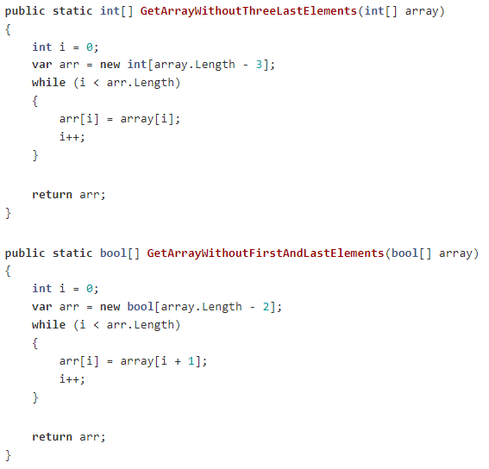

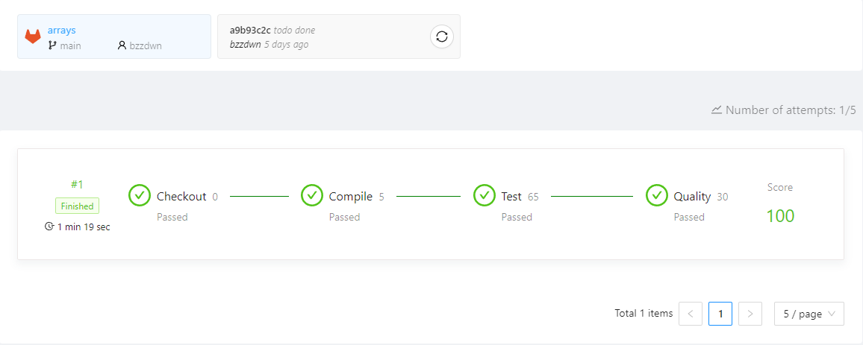Результаты тестирования:

Задача 17. Описание: Необходимо научиться с помощью циклов for, while и do-while находить количество определённых элементов массива: отрицательных, чётных, нечётных, нулевых, константных.

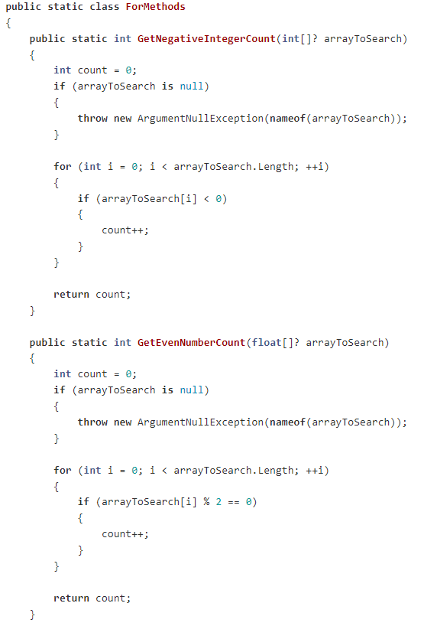Код:

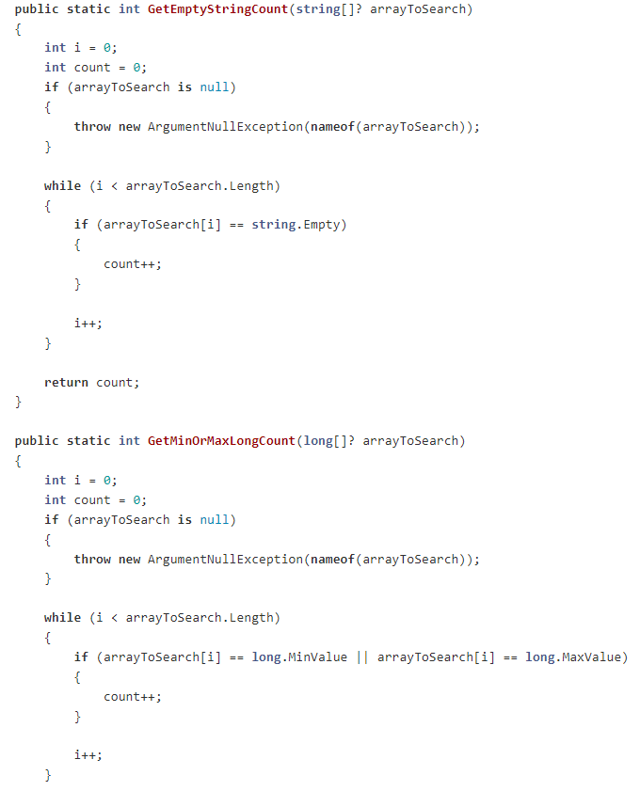

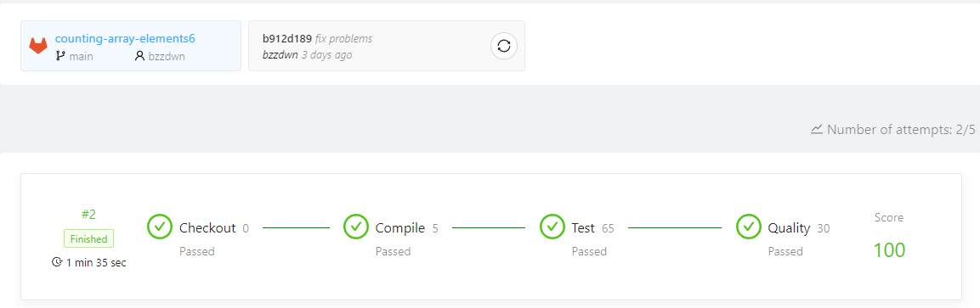Результаты тестирования:

Задача 18. Описание: Необходимо научиться с помощью циклов for, while и do-while пользоваться индексацией в массивах с выбрасыванием исключений при out of range.

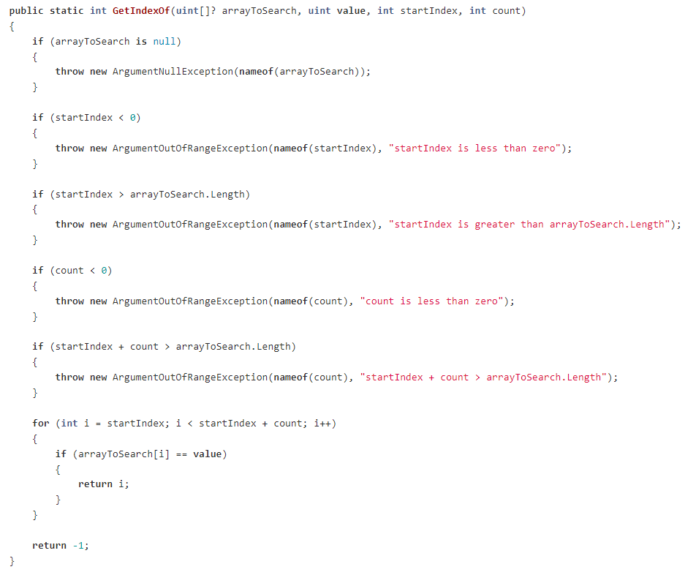Код:

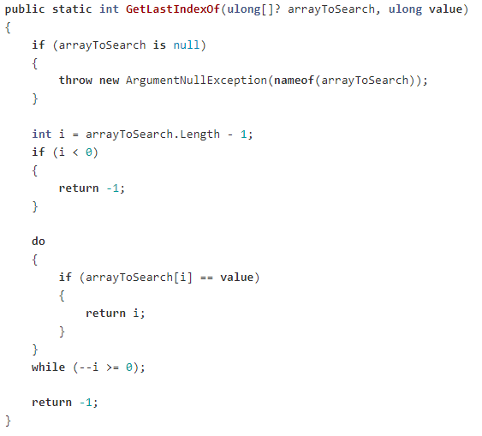

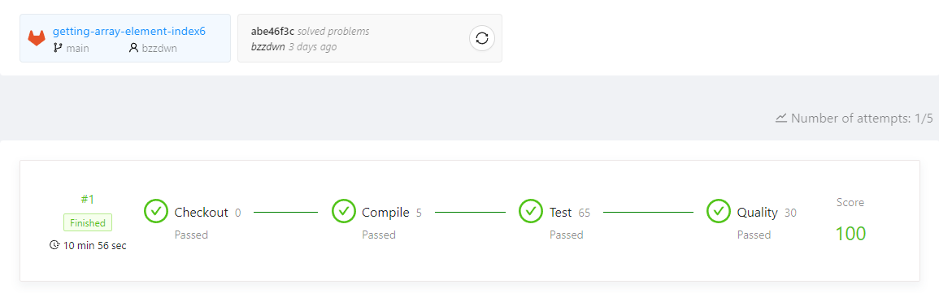Результаты тестирования:

Задача 19. Описание: Необходимо научиться использовать тип String: конкатенировать строки, копировать одну строку в другую, использовать конструктор string, использовать метод Join для соединения строк, использовать метод Split для разъединения строк, возвращать строки, использовать индексацию, получать из строки новую строку определённой длины.

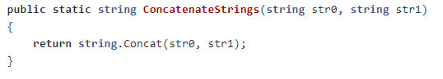Код:

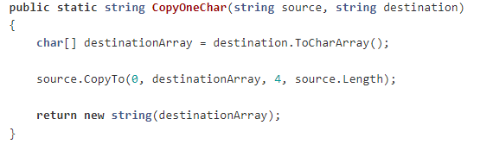

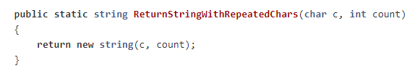

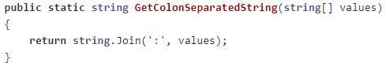

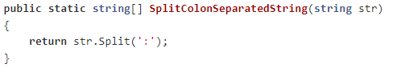

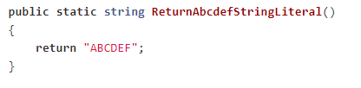

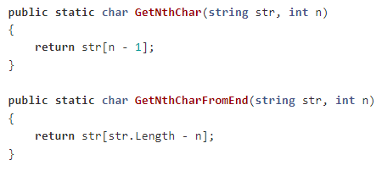

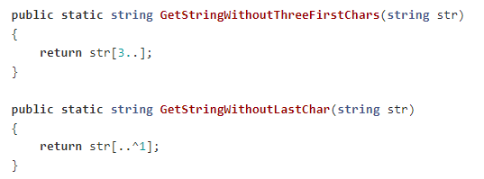

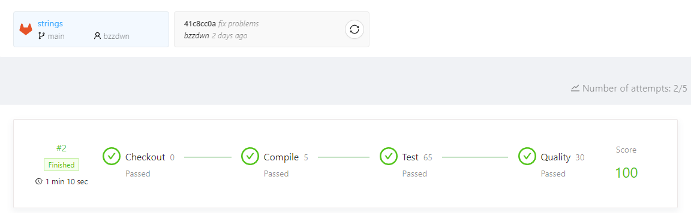Результаты тестирования:

2.2 Дополнительный материал. Решение задач: Java.

По данному курсу прошёл первые две главы, и частично третью.

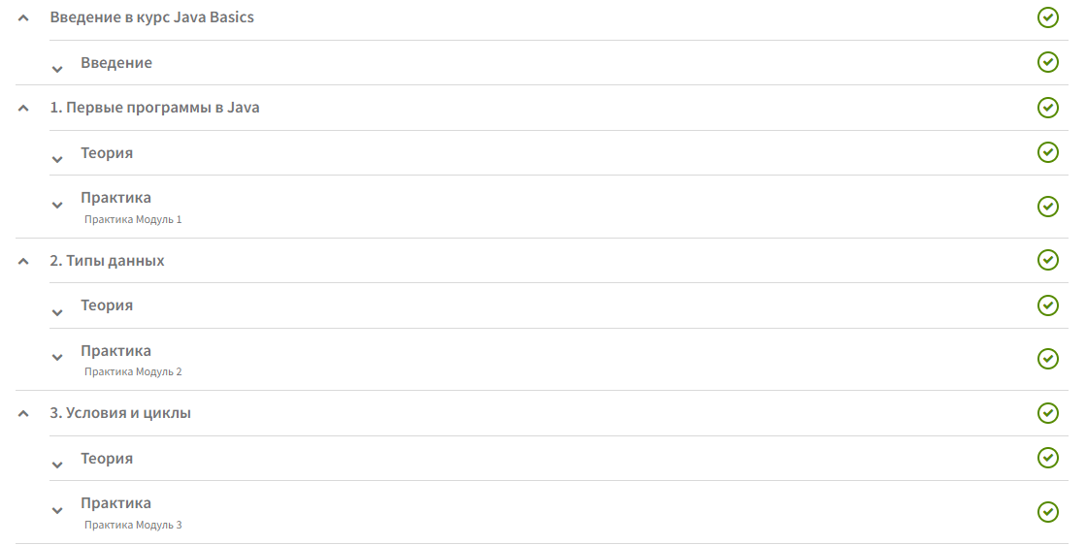

Задача 1. Описание: Необходимо написать программу, которая выводит в консоль фразу “Hello, Autocode!”.

Код:

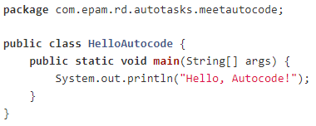

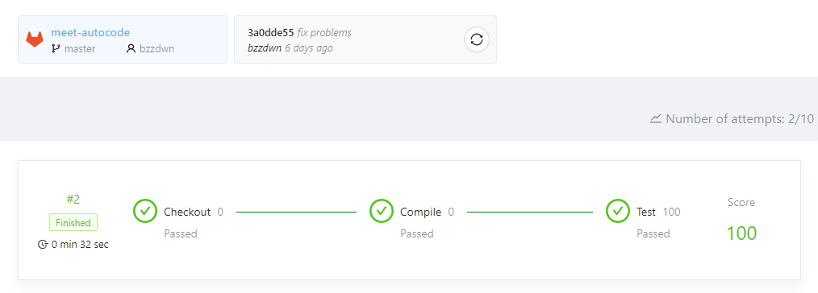Результаты тестирования:

Задача 2. Описание: Необходимо написать программу, которая прочтет строку из System.in и выведет сообщение: "Hello, *прочитанная строка*".

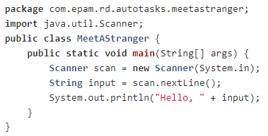Код:

Результаты тестирования:

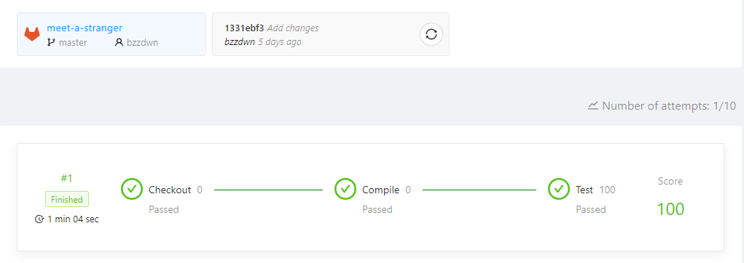

Задача 3. Описание: Необходимо написать программу, которая получает на вход целое число. Это число представляет собой текущее суточное время как количество прошедших с полуночи секунд. Затем программа должна напечатать вывод экрана электронных часов для этого времени.

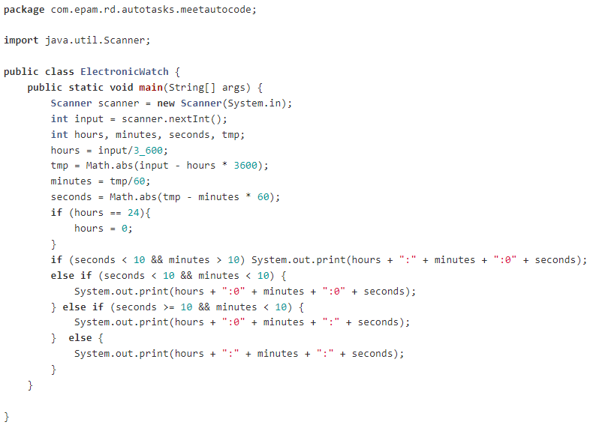Код:

Результаты тестирования:

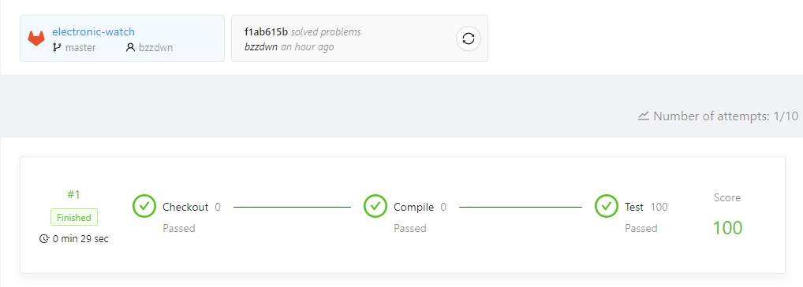

Задача 4. Описание: Необходимо написать программу, которая запрашивает на вход число, и выводит “Hello, Agent”, если оно равно числу, хранящемуся в password, иначе – “Access denied”.

Код:

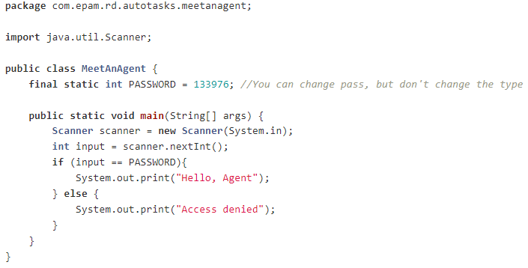

Результаты тестирования:

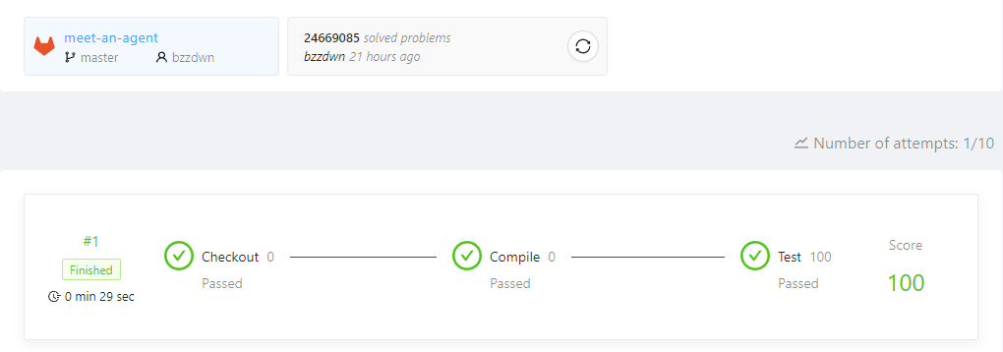

Задача 5. Описание: Необходимо написать программу, которая запрашивает количество людей, а зачем построчно считывает их имена и выводит “Hello, (имя человека)”.

Код:

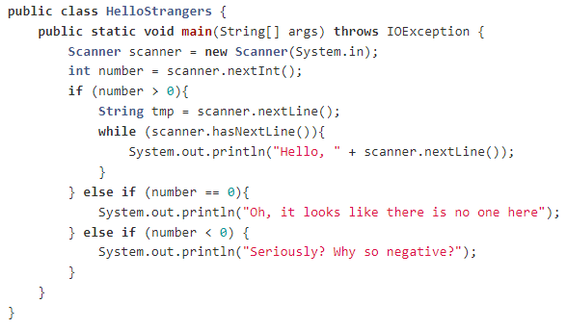

Результаты тестирования:

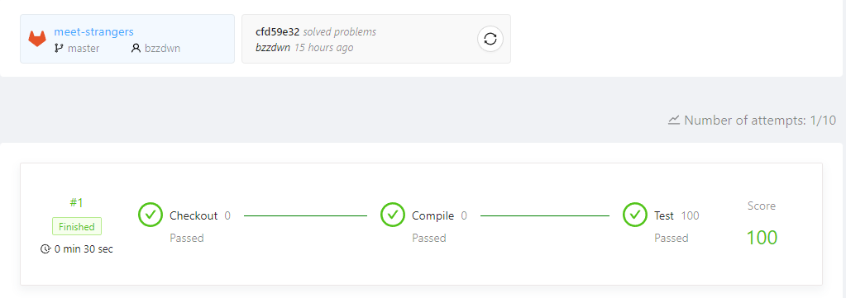

Задача 6. Описание: Улитка поднимается по дереву на a футов в день. Затем каждую ночь улитка сползает вниз на b футов. Высота дерева — h футов. Необходимо рассчитать, сколько ей понадобится дней, чтобы забраться на дерево.

Код:

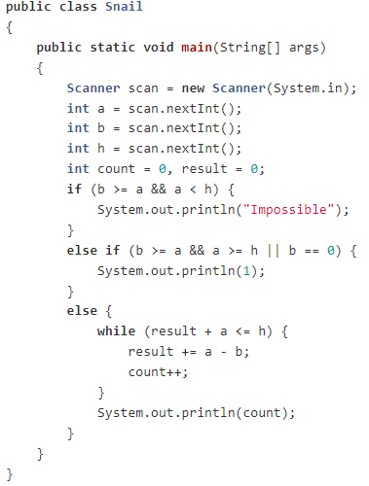

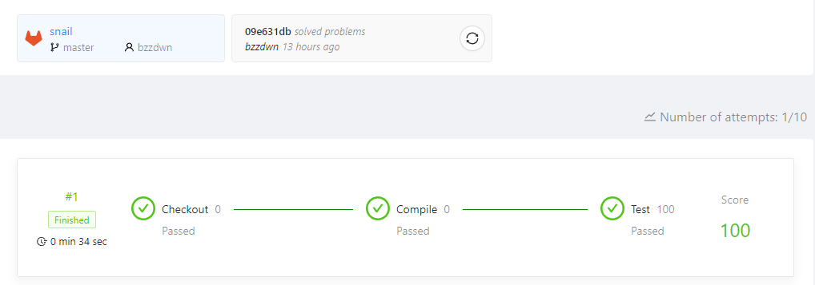Результаты тестирования:

Задача 7. Описание: компания друзей посещает ресторан. Они решили разделить счет поровну и добавить 10 процентов от общей суммы счета в качестве чаевых. Далее друзья равными частями покрывают общую сумму платежа. Необходимо посчитать размер части оплаты одного человека.

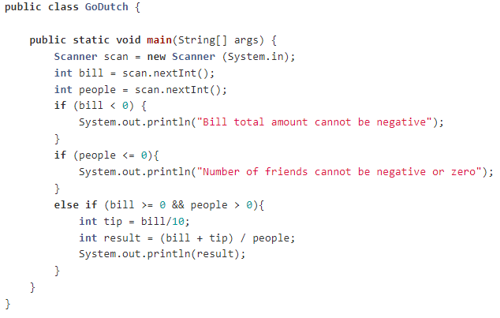Код:

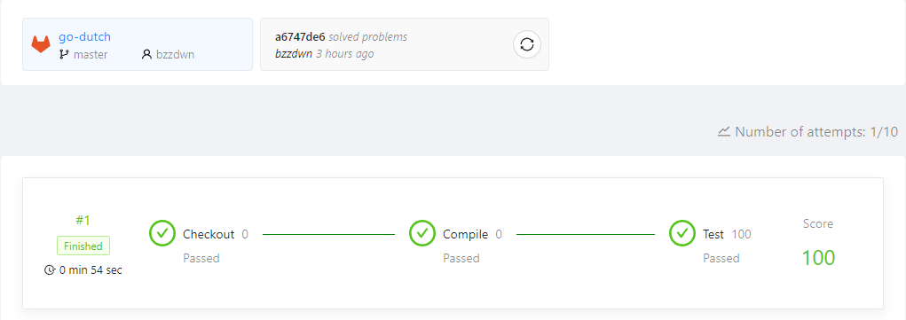Результаты тестирования:

Задача 8. Описание: Необходимо написать программу, которая считывает последовательность целых чисел до нуля, а затем выводит наибольшее число в этой последовательности.

Код:

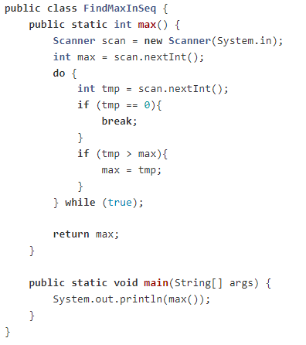

Результаты тестирования:

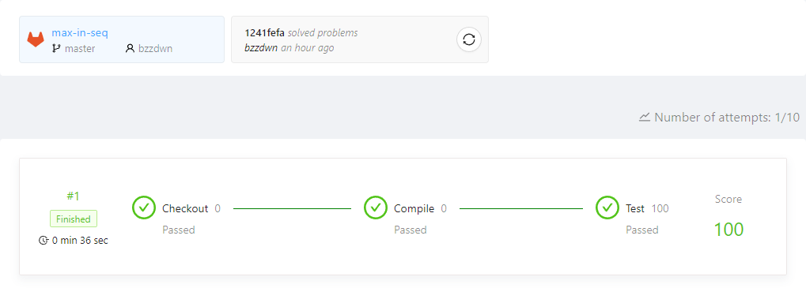

Задача 9. Описание: Необходимо написать программу, которая считывает последовательность целых чисел до нуля, а затем выводит среднее арифметическое всех членов последовательности.

Код:

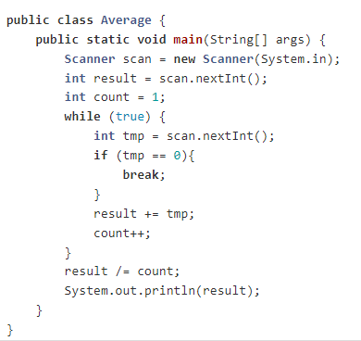

Результаты тестирования:

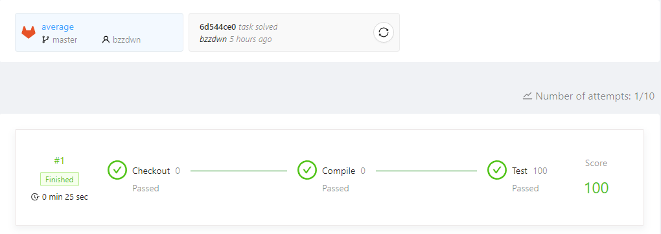

Задача 10. Описание: На вход подается количество человек и количество кусков в пицце. Необходимо рассчитать, сколько таких пицц требуется заказать, чтобы всем досталось кусков поровну.

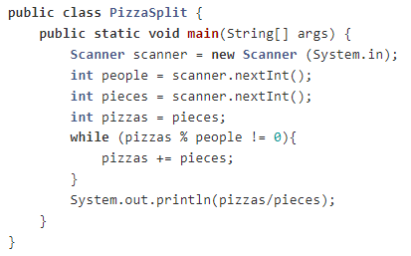Код:

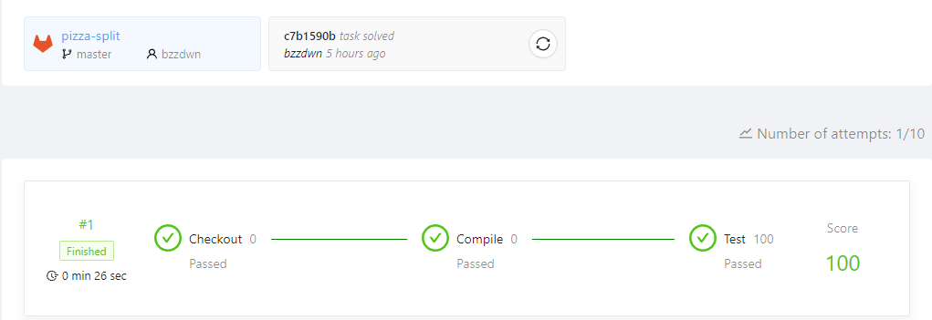Результаты тестирования:

Задача 11. Описание: Найти корни квадратного уравнения с коэффициентами a, b, c.

Код:

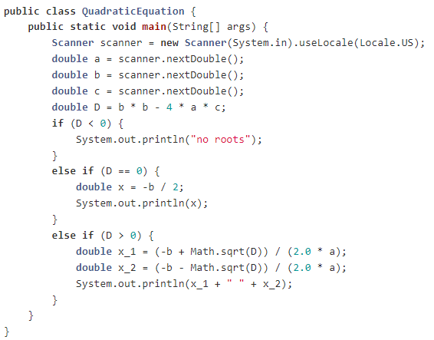

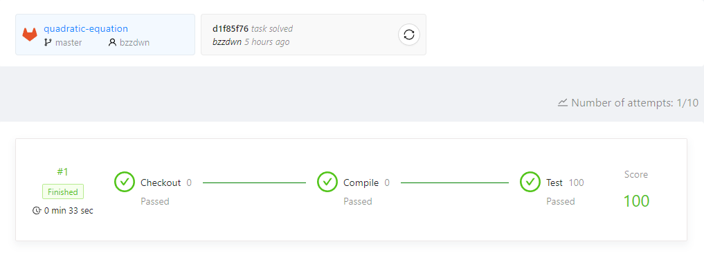Результаты тестирования:

Заключение

В общей сумме за время проведения учебной практики было решено тридцать задач по .NET Development и одиннадцать по Java. Большинство задач на 100 баллов, в худшем случае – 90. В отчёте представлены как простые задачи, так и задачи посложнее. Прослушал все вебинары, узнал определённую новую информацию. Прошёл курс по контролю версий в Git, также выделил для себя некоторые моменты, которых не знал до этого.

После окончания учебной практики планируется продолжить изучение двух вышеупомянутых дисциплин, прохождение начатых курсов.

Список использованных источников

1. [Metanit.com | Полное руководство по C# и платформе .NET 6](https://metanit.com/sharp/tutorial/)